**Культура**

Деятельность учреждений культуры ориентирована на удовлетворение культурных потребностей различных групп населения, воспитание у подрастающего поколения любви к Родине, приобщения культурным ценностям и искусству.

Сфера представлена одним учреждением – Культурно-досуговым комплексом. Всего в отрасли «культура» работает 11 специалистов. Сфера культуры города укомплектована в полном объеме кадрами.

В 2023 году в МБУ «КДК города Льгова» успешно работали 12 клубных формирований различной направленности. Общая численность участников коллективов клубов и художественной самодеятельности – 266 человек. Проведено более 525 разноплановых мероприятий, из них 205 мероприятий для детей до 14 лет, 88 – информационно-просветительских.

Работает студия современного вокала **«Diamond»** под руководством Александра Григорьевича Новикова и вокальная студия **«Мелодия».**

За достигнутые результаты в культурно-просветительской деятельности работники культуры в 2023 году были отмечены следующими наградами.

Руководители ВПК «Спецназ» Машин Ю.А. и ВПК «Белый медведь» награждены медалью к 80-летию в Курской битве. Так же Машин Ю.А. награжден Грамотой Министерства внутренней и молодежной политики Курской области.

Машина Александра стала дипломантом 3 степени в Четвертом межрегиональном фестивале народной песни и танца «Белая Слобода». Вокальная группа «Ольгов» в вышеуказанном конкурсе стала дипломантом 2 степени.

Коллектив студии танца **«Жемчужина»** принимает участие в театрализованных постановках, конкурсах и фестивалях различного масштаба.

На Втором международном многожанровом конкурсе-фестивале «Весенне вдохновение» в 2023г. студия танца «Жемчужина» награждена Дипломом 2 степени. Н.Б.Верхошапова на данном конкурсе-фестивале стала Лауреатом 2 степени.

Ансамбль «Казачата» на Фестивале народного творчества в 2023г. «Русская матрешка» удостоился звания Лауреат 3 степени.

**Коллектив студии танца** **«Жемчужина»**



На базе комплекса на протяжении многих лет работает известный горожанам ансамбль самодеятельного творчества **«Льговчанка»** под руководством Марии Сергеевны Виноградской и Ярослава Александровича Конева.

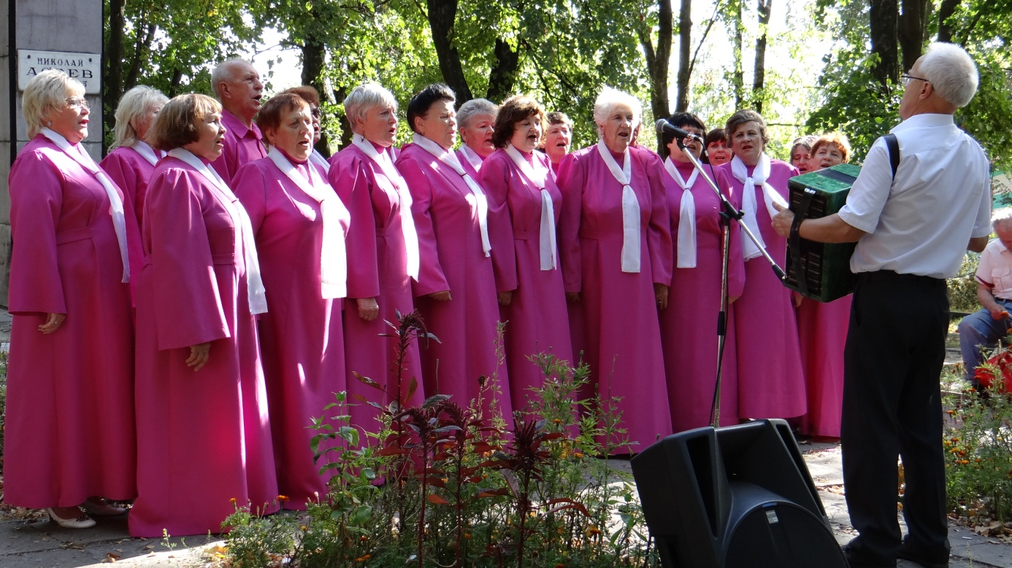

В городе успешно работает Льговское городское отделение **"Тополь"** Союза курских литераторов.

